Муниципальное автономное дошкольное образовательное учреждение детский сад № 43 «Малыш»

Проект «Фонтанчик для Маши»

Исполнители: Макарова С.В.
Епанешникова Е.С.
Воспитатели мл. группы

Сухой Лог
2018 г.
ПРОЕКТ «ДОМИК ДЛЯ МАШИ»
Рассматривание макета «Домик для Маши»
Проблемная ситуация: Чем можно украсить (модернизировать) двор у Маши, чтобы ей было интересно?
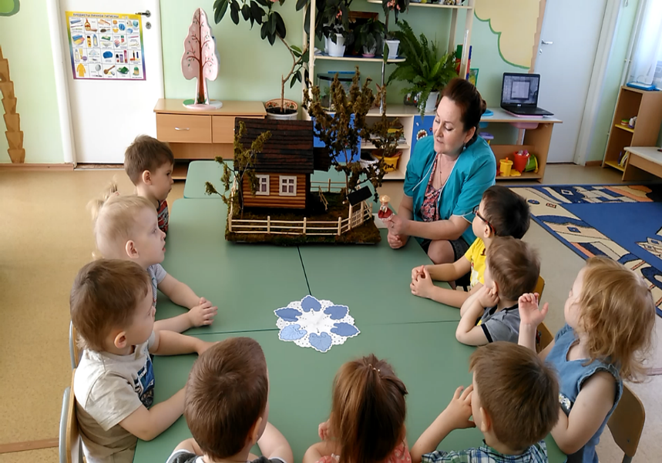

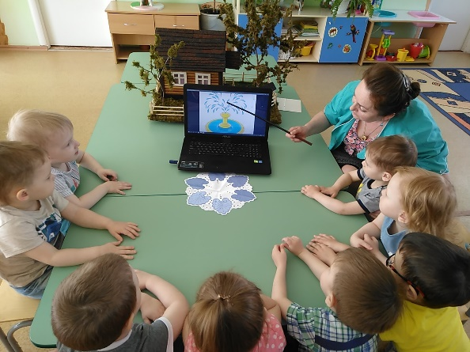
Беседа «Рассматривание фонтана»
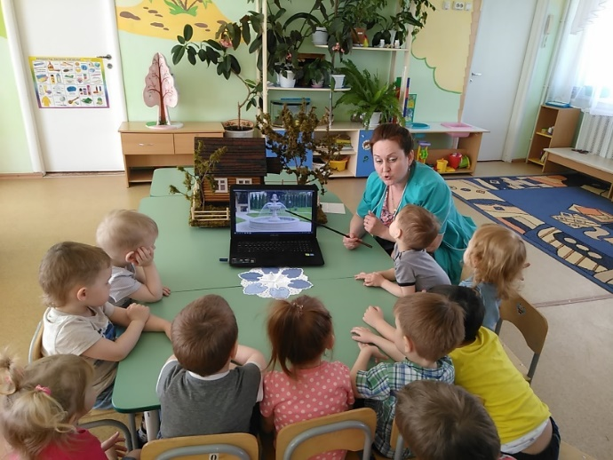

Знакомство с фонтаном Какие виды фонтанов
бывают

Просмотр мультфильма «Клад»
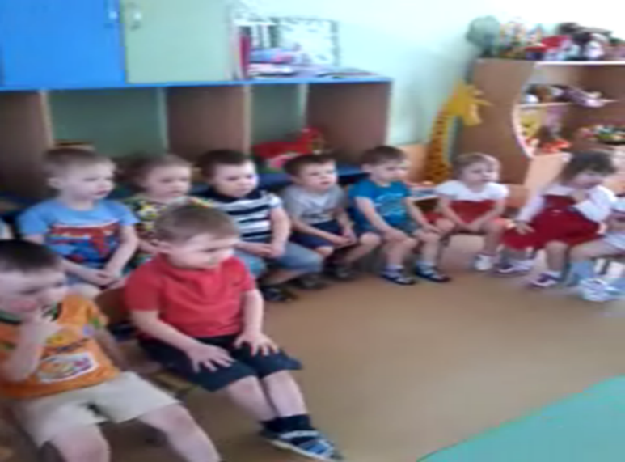

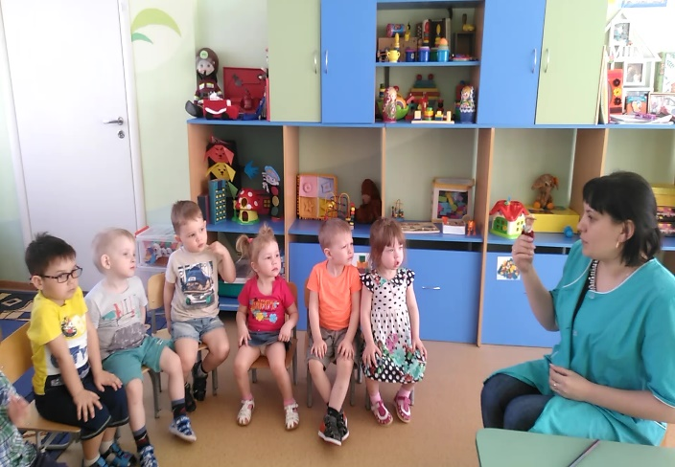
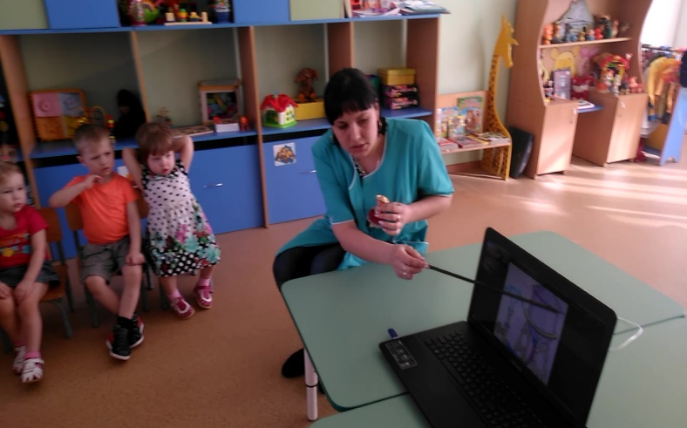
Знакомство с «Водонапорной башней»

Из каких деталей состоит
«ВОДОНАПОРНАЯ БАШНЯ»
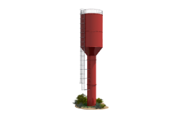
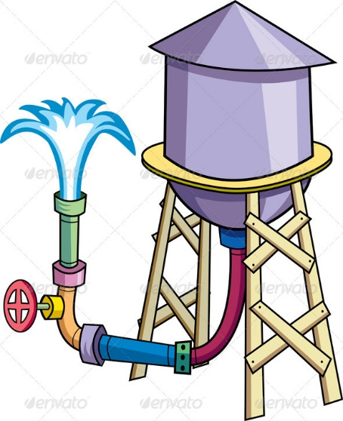
Наш титан в группе работает по принципу водонапорной башни!

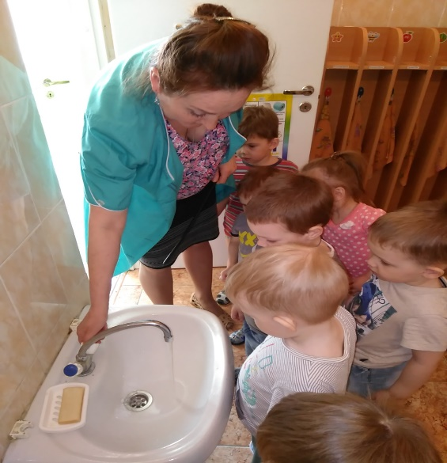

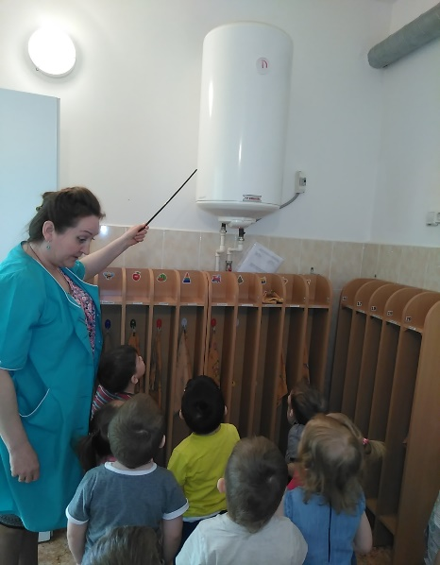

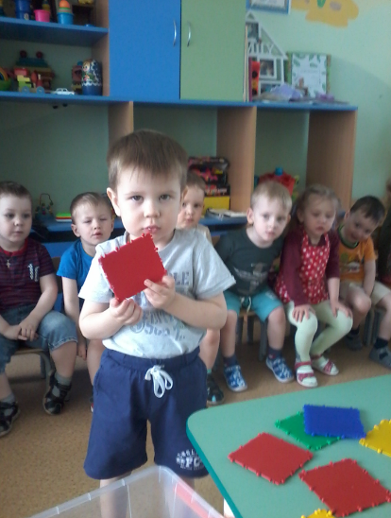
Подборка деталей конструктора «Тико» для постройки водонапорной башни и оформления бассейна.

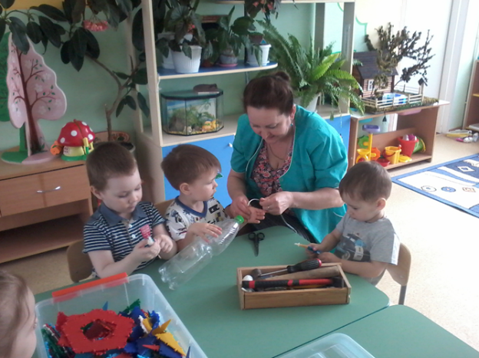

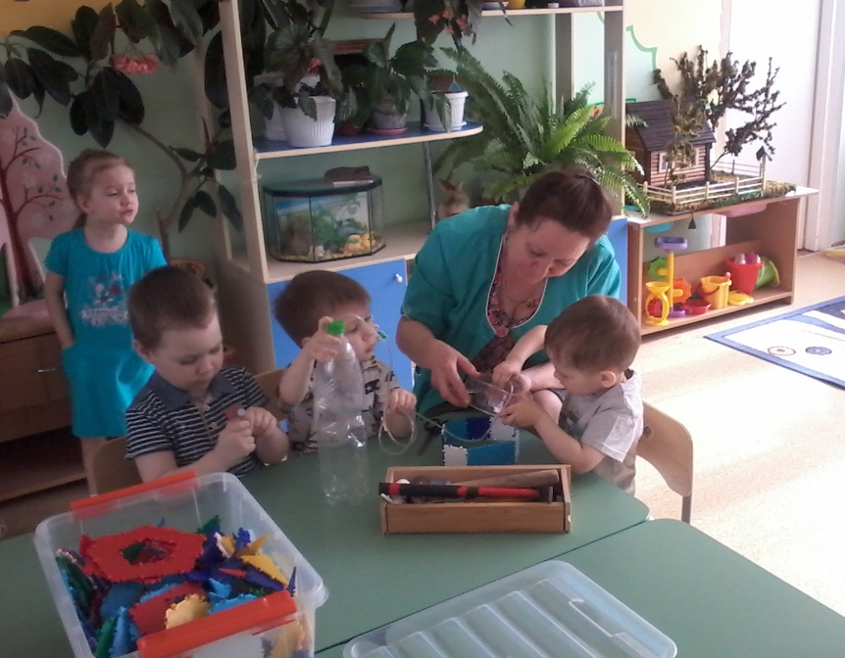

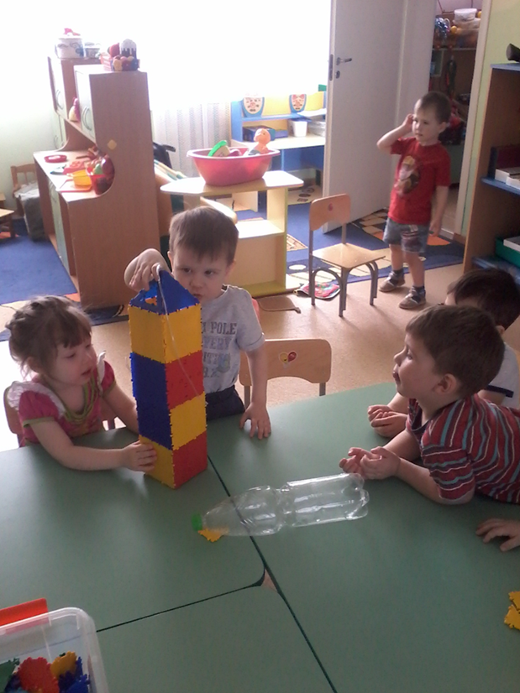
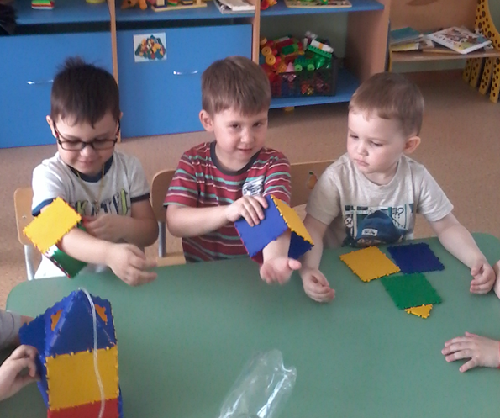
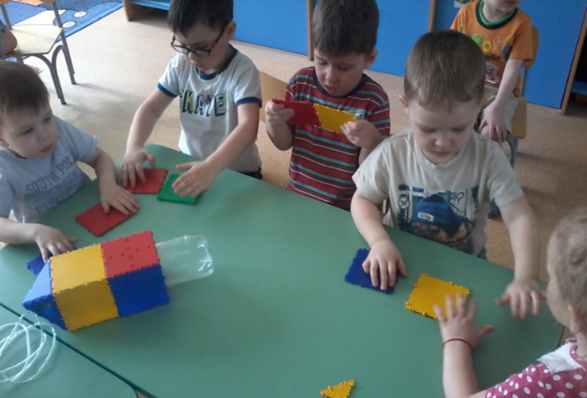
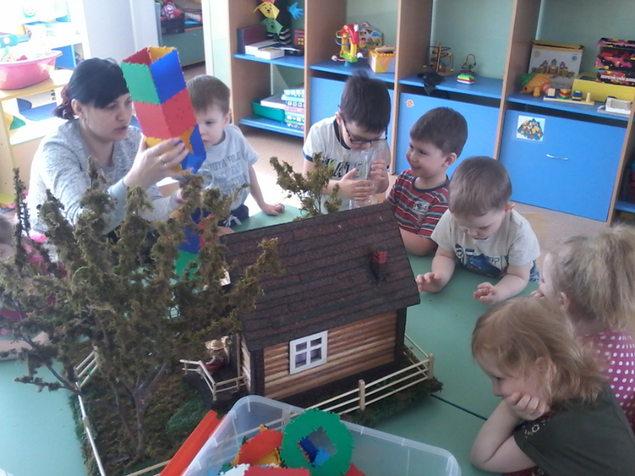
Конструирование водонапорной башни.
Что нам стоит башню построить…

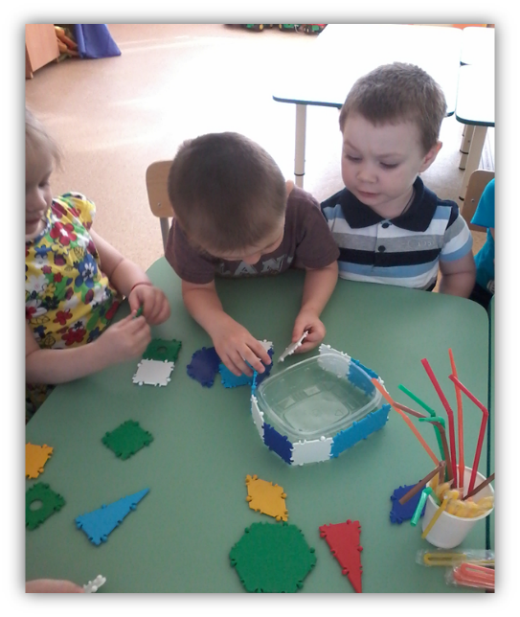
Оформление фонтана
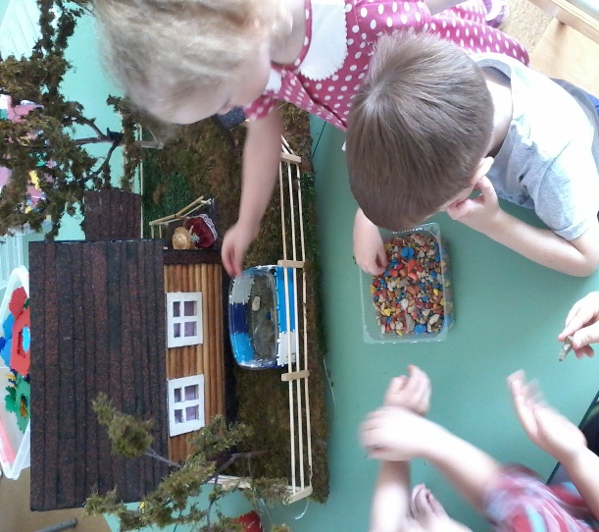

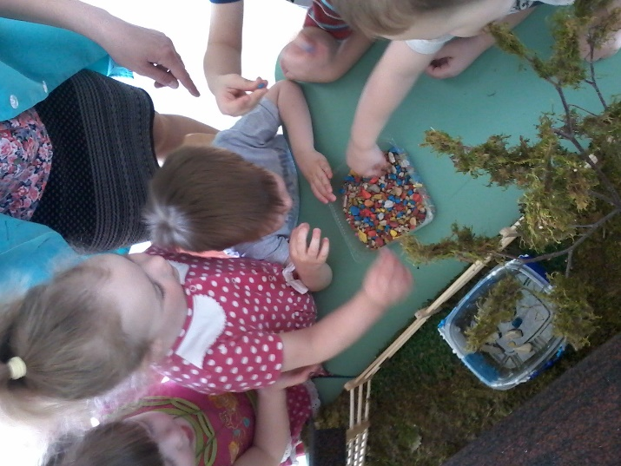

Запуск фонтана
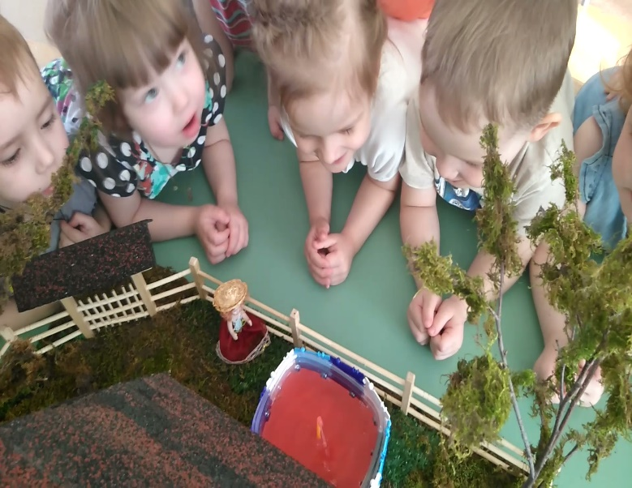
«Раз, два, три – водичка беги!!!»
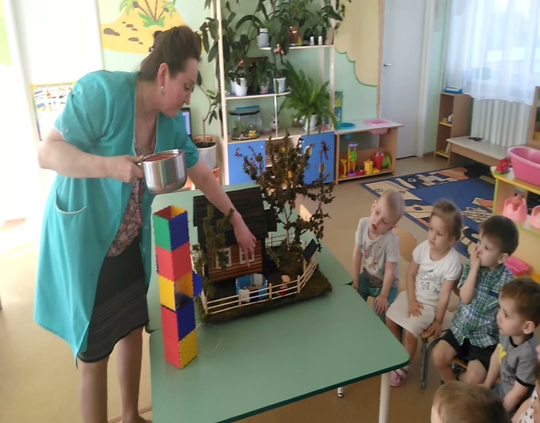

Ура, заработал!
